Муниципальное бюджетное образовательное учреждение
средняя общеобразовательная школа № 8
имени Н.В.Пономарёвой

Открытый урок
по окружающему миру в 1 А классе
(система Л.В. Занкова)
по теме: «Азбука географии».

Учитель начальных классов
МБОУ СОШ № 8
имени Н.В.Пономарёвой
Рубцова Наталья Николаевна

г. Ульяновск 2013
Цели урока:
- обучающие: познакомить учащихся с различными видами карт, с помощью условных обозначений научить читать карту, видеть разницу между различными географическими объектами, знать об обозначениях и цветовой окраске карты.
- развивающие: развивать умение наблюдать, сравнивать, анализировать, делать выводы; дать возможность учащимся для самореализации личности, развивать воображение, логическое мышление, расширять словарный запас.
- воспитательные: воспитывать интерес к самостоятельной работе, географическую грамотность, формировать умение работать в группе, развивать познавательную активность.

Предметные задачи урока:
- уточнить представления обучающихся об условных обозначениях и цветовой окраске карты;
- научить читать географические знаки, видеть разницу между географическими объектами.
Метапредметные задачи урока:
Личностные УУД: формировать представления об основных моральных нормах поведения способность к самооценке на основе критерия успешности учебной деятельности.
Регулятивные УУД: формировать умение на основе предложенного образца действий осуществлять простейшее планирование своей деятельности с помощью составления рассказа или схемы из предложенных учителем иллюстративных элементов.
Познавательные УУД: умение понимать, что словесную информацию можно кодировать, хранить и передавать с помощью знаково – символических средств, в том числе и в простейших схемах.
Коммуникативные УУД: умение учитывать разные мнения и стремиться к координации различных позиций в сотрудничестве.

Тип урока: изучение нового материала.

ФОПД: фронтальная, групповая, индивидуальная.
Методы:
- Словесный;
- Наглядный;
- Репродуктивный;
- Частично – поисковый;
- Исследовательский.
Межпредметные связи: литература, музыка, физкультура .
Оборудование: глобус, географические карты, карточки со словами «океан», «материк», «остров», «полуостров», «равнина», «горы», «море», «река», «озеро», презентация.

Ход урока.

1.Организационно-мотивационный этап .
Задачи этапа: подготовить учащихся к работе на уроке, создать положительный эмоциональный настрой, снять напряженность, создать рабочий и психологический контакт с детьми.
Методы: словесный (приветствие учителя, прогнозирование и планирование работы)
- Здравствуйте, ребята! Проверьте, готовы ли вы начать урок. Все ли на месте, все ли в порядке? Книга, ручка и тетрадка?
- Настроение хорошее? Посмотрите и улыбнитесь друг другу, улыбнитесь и мне! Начинаем урок!
- Работать мы будем по плану, который представлен в виде рисунков. Посмотрите на него и попробуйте спрогнозировать, чем мы будем сегодня заниматься. (Дети по наглядным опорам планируют деятельность)

 Контрольный вопрос: Что значит читать карту? (вопрос закрыт)

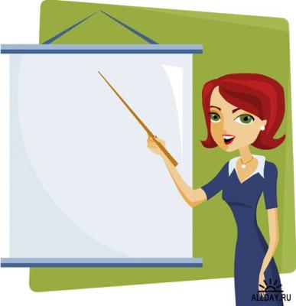 Новая тема

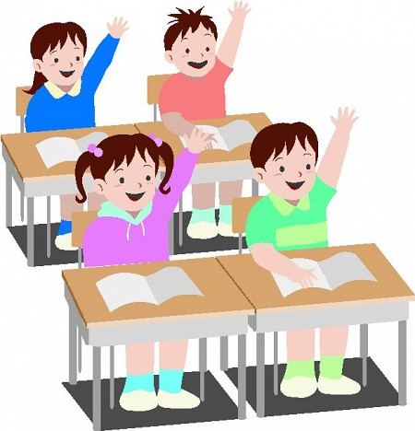 Ответы на вопросы учителя

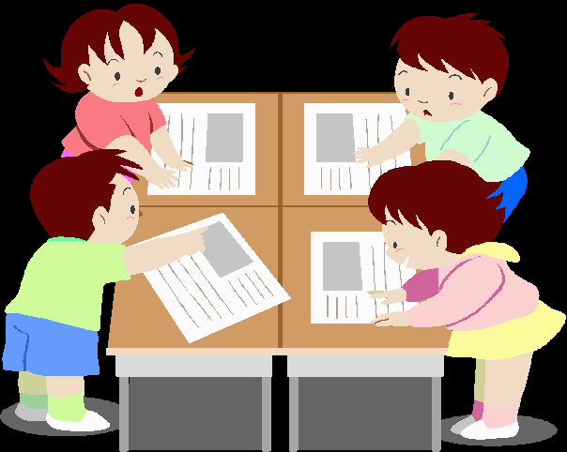 Групповая работы

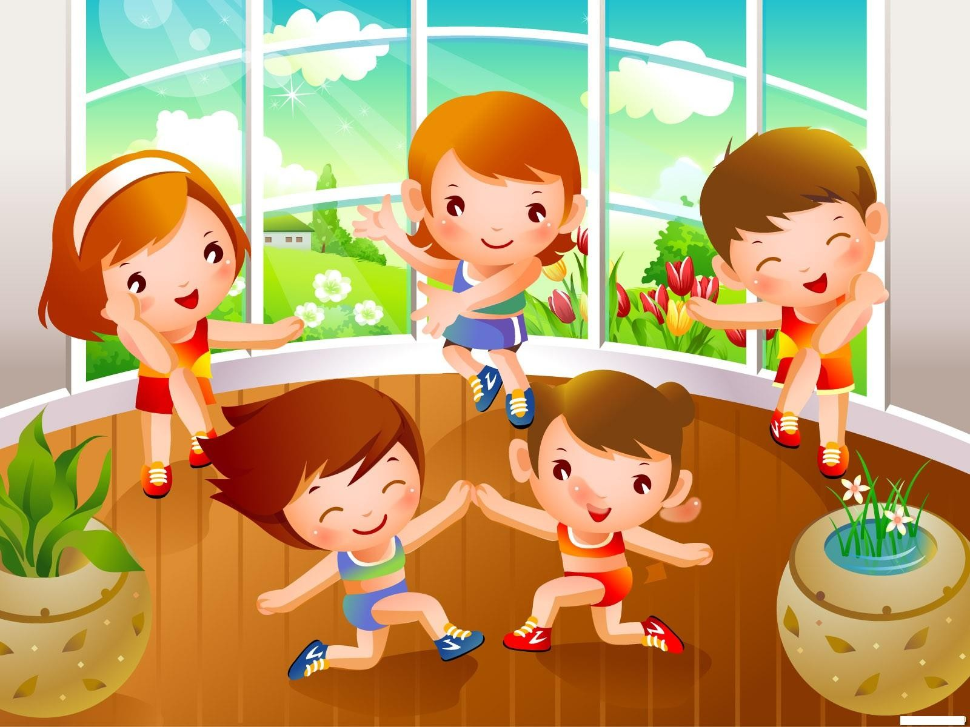 Физкульминутка

 Самостоятельная работа

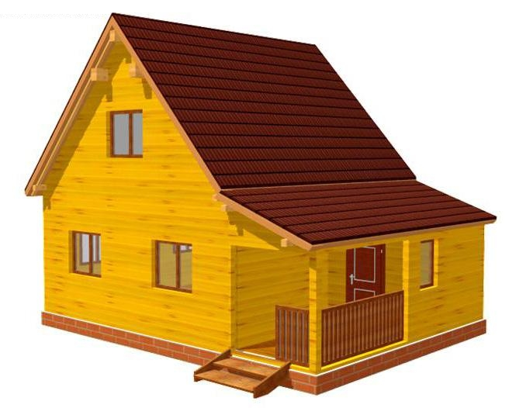 О чём я расскажу дома родителям

- Молодцы! Ваши предположения верны.
- Как мы должны работать, чтобы урок был хорошим, удачным? (дружно работать, быть активными)
2. Этап проверки изученного.
Задачи этапа: актуализировать знания, обеспечить готовность учащихся к очередному этапу работы, включить в продуктивную обучающую деятельность.
Методы: репродуктивные;
ФОПД: фронтальная беседа; индивидуальная, работа с иллюстративными карточками;
- А сейчас я вас приглашаю в небольшое путешествие. Но сначала соберёмся в путь. Работаем в группе.
ЗАДАНИЕ № 1 (выполнение в группе)
- Возьмите конверт № 1 и выберите те предметы, которые вы с собой возьмёте в путешествие.
СЛАЙД 1
(В конвертах картинки: рюкзак, бинокль, котелок, глобус, кружка, игрушка, домашние тапочки, компас, спички, ложка)
- Как только выполните задание, сигнализируйте мне поднятыми руками.
- Проверим правильность выполнения работы. (за ответы командам раздаю жетоны)
- Перечислите предметы, которые вы возьмёте с собой, объясняя, зачем они вам понадобятся.
СЛАЙД 2
(По слайдам проверяем - рюкзак, бинокль, котелок, компас, спички, ложка)
- Что не взяли? (Глобус, игрушка, домашние тапочки)
- Почему не взяли глобус? (большой, неудобный)
- Чем мы можем его заменить? (Дети предполагают, что нужно взять карту)
- На доске у нас карта полушарий, бывают и карты меньшего размера. Положил в карман и отправился в путешествие.
- Какой вывод можно сделать? (отправляясь в путешествие нужно брать с собой карту)
- Конечно, пользоваться глобусом удобно на уроках, выбирая маршрут для путешествия, а в походе не удобно.
СЛАЙД 3(Показ слайда как люди смотрят карту)
3. Изучение нового материала .
Цель этапа: обеспечить восприятие, осмысление и понимание новых знаний;
а) Создание проблемной ситуации;
Задачи этапа: создать ситуацию значимую для ребенка и формировать потребность в изучении нового материала;
Методы: частично-поисковый;
ФОПД: групповая; работа с учебником и тпо, эвристическая беседа;
- Вещи собрали, отправляемся в путь … А на чём, вы ответите, послушав загадку.
Это что за чудеса:
Дует ветер в паруса?
Ни паром, ни дирижабль —
По волнам плывет... (Корабль)
(на доске прикреплена карта и прикрепляю корабль)
- Поплыли. Молча изображаем движения за мной. (Гудок, рында, плеск воды)
СЛАЙД 4, 5, 6
- Сидим на палубе, отдыхаем. Смотрим вокруг. И видим на партах конверт № 2.
ЗАДАНИЕ № 2 (выполнение в паре)
- Работаем в паре. Возьмите конверт № 2, рассмотрите в нём картинки и составьте из них пары.
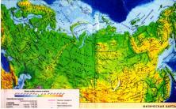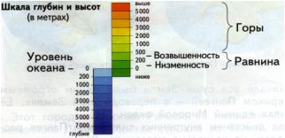
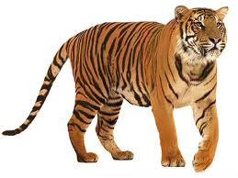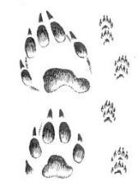
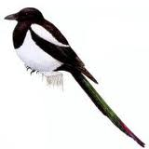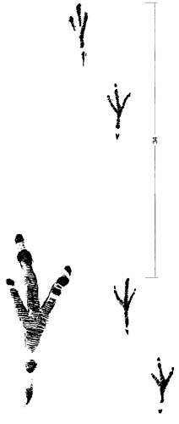
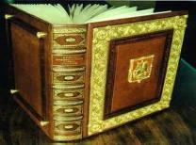
- Как только выполните задание, сигнализируйте мне поднятыми руками.
- Проверим правильность выполнения работы.
СЛАЙД 7, 8, 9, 10
Книга – буквы
Следы – животные, птицы
Карта – шкала глубин и высот

- Что можно прочитать? Объясните.
- Да, ребята! В книге есть буквы – мы их читаем, на снегу следы птиц и зверей – мы можем прочесть, кто здесь ходил. Оказывается, карту тоже можно читать.
- Чему вы бы хотели бы сегодня научиться на уроке? (варианты ответов детей)
- На уроках обучения грамоте мы учим «Азбуку», чтобы научиться читать слова. На уроках окружающего мира мы будем учить «Азбуку географии», чтобы научиться читать карту.
б) Определение темы урока и учебной задачи;
Задачи этапа: сформулировать совместно с учениками тему, учебную задачу и контрольный вопрос урока;
Методы :словесный и наглядный
ФОПД: фронтальная беседа ;;
СЛАЙД 11
- Тема нашего урока:
СЛАЙД 12
Азбука географии. (открываю на доске тему урока)
- А что такое география? (Что-то связано с изучением окружающего мира)
- Гео – в переводе с греческого – обозначает Земля, а география – описание земли. Географическая карта – это плоский рисунок Земли. (Обратить внимание на карту полушарий)
в) Совместное открытие знаний.
Задачи этапа: организовать активные действия учащихся с объектом изучения, максимально использовать самостоятельность в получении знаний;
ФОПД: групповая; опытно-экспериментальная; работа с учебником, энциклопедической литературой и периодическими изданиями,
Методы: исследовательский, частично-поисковый, репродуктивный и наглядный.
- Плывём дальше. Молча изображаем движения за мной. (Гудок, рында, плеск воды)
СЛАЙД 13, 14, 15
- Сидим на палубе, отдыхаем. Смотрим вокруг, вокруг...что? (вода)
СЛАЙД 16
- Посмотрите, какого цвета вода?
- Ребята, а каким цветом обозначают воду на карте, кто догадался? (Голубым, синим)
- Все ваши ответы верны, воды на карте и глобусе обозначают оттенками синего цвета.
- А что относят к водам Земли? (Реки, озёра, моря, океаны.)
СЛАЙД 17
(Прикрепляю МОРЕ на карту)
- Откройте учебники на с. 41, работая в парах – найдите на карте моря. Назовите их и покажите.
СЛАЙД 18
(На слайде карта РФ южная часть)( Чёрное море, Азовское море, Каспийское море)
- Почему моря окрашены в разные оттенки синего? (Чем темнее цвет, тем глубже)
- Покажите на карте глубокое место в Чёрном море, а в Каспийском более мелкое?
- Итак, мы теперь знаем, что ученые решили воды Земли на карте обозначать оттенками синего цвета, показывая тем самым разную глубину вод Земли.
СЛАЙД 19
(Показываю на шкале глубин и высот).
- Плывём дальше. Молча изображаем движения за мной. (Гудок, рында, плеск воды)
СЛАЙД 20, 21, 22
- Прямо по курсу Земля.
- Посмотрите в учебники на с.40. Это карта? Почему?
- Опишите селение у маяка и селение с церковью.
- Чем могли бы заниматься жители этих сел?
- Откуда берут воду для питья жители этих сел?
- Молодцы, пробуйте обогнуть этот участок суши со всех сторон. Получилось?
И у меня тоже.
СЛАЙД 23
- Такие участки суши, которые со всех сторон окружены водами – называются островами.
СЛАЙД 24
(Табличка ОСТРОВ)
- Ученые договорились разным цветом этих пятен показывать разную высоту суши над уровнем моря.
СЛАЙД 25
(Показываю на шкале глубин и высот).
- Точкой отсчёта принято считать уровень океана.
- Выйдем на берег.
Физкультурно-музыкальная пауза.
Задача: профилактика утомления, нарушения осанки, повышение работоспособности ;
Мы сейчас все дружно встанем,
Отдохнём мы на привале.
Вправо, влево повернись!
Наклонись и поклонись!
И на месте прыг да скок.
А теперь опять урок,
Моряки! Опять на борт!
- Плывем дальше!
СЛАЙД 26
(Гудок, шум моря)
- Ребята, а чем отличается остров от этого участка суши? (остров смогли обогнуть со всех сторон, а этот не обогнули)
СЛАЙД 27
- Это полуостров
СЛАЙД 28 (табличка) – участок суши, с трёх сторон окружённый водами, он является частью материка.
- Что такое материк?
- Посмотрите и найдите на карте России полуостров Крымский.
СЛАЙД 29
(Гудок, шум моря)
- Дальше плывём по реке. А как на карте обозначены реки? ( Линиями кривыми) СЛАЙД 30
(Табличка РЕКА)
СЛАЙД 31 (фото)
- Поработайте в паре, найдите на карте реки. (Кубань, Волга, Терек)
- Скажите, что общего между озером, морем и рекой? В чём разница?
- Что видите слева по борту? (Горы)
СЛАЙД 32
(Табличка ГОРЫ)
СЛАЙД 33(фото)
- Каким цветом на карте обозначают горы? (Коричневым, бежевым, светло коричневым)
- Горы на карте обозначают оттенками коричневого цвета. Чем выше горы, тем темнее цвет, небольшие возвышенности – это холмы.
- Посмотрите – это Кавказские горы.
Найдите их у себя на карте.
СЛАЙД 34
- Как вы думаете, что обозначено на карте зелёным цветом? (Леса, травы, цветы)
- Разве вы видите леса, травы?
- Зелёным цветом на карте обозначаются равнины. Равнина – это ровная поверхность Земли без холмов и гор.
СЛАЙД 35
(Табличка РАВНИНА)
- Вот Восточно – Европейская равнина, где мы живем, а это – Западно – Сибирская равнина.
СЛАЙД 36 (фото)
- Плывём по реке дальше.
СЛАЙД 37
- Где мы оказались? (На озере)
СЛАЙД 38
- Озеро – это углубление суши заполненное водой. (Табличка ОЗЕРО)
СЛАЙД 39 (фото)
- Озёр на Земле очень много, они имеют разную форму, размеры. (Показываю на карте озера) Самое глубокое озеро – Байкал.
- Скажите, что общего и какая разница между озером, морем и рекой?
- Итак, ребята пора нам возвращаться домой!
4 ) Этап проверки усвоения знаний.
Задача этапа: выявить качество и уровень овладения знаниями;
Методы: репродуктивный;
ФОПД: проверка знаний в «динамических группах»
СЛАЙД 40
- Повторяйте: Раз, два, три, четыре, пять. В нашем классе мы опять!
- Понравилось ли вам путешествие?
- Что нового узнали?
- А теперь я уверена вы, справитесь с заданием № 29 с. 24 в своих ТПО.
- Прочитайте задание. Определите, какие знания нам нужны для выполнения данного задания? Чем мы должны воспользоваться? (Мы должны знать, какими цветами раскрашиваются горы и озера на карте. Мы должны использовать в своей работе шкалу глубин и высот, потому что одна гора выше другой, одно озеро глубже, чем другое).
- Работаем в группах. Раскрашиваем придуманные горы и озера. Девочки – раскрашивают ГОРЫ, а мальчики – раскрашивают ОЗЕРА.
- По окончании своей работы, поднимите руки.
Проверка. Выходит одна группа по выбору и объясняет, как выполнили задание.
- Как вы выполнили первую часть задания? Почему? (Левая гора ниже, мы ее раскрасили желтым, правая гора выше, ее раскрасили коричневым). Спросить мнение других групп.
- Как вы выполнили вторую часть задания? Почему? (Левое озеро больше, его раскрасили синим, правое озеро меньше, его – голубым). Спросить мнение других групп. Если мнения всех групп совпали, рассмотреть по карте и сравнить по величине и шкале глубин озера Байкал и Каспийское.
- Какой вывод можно сделать? (Маленькие озера могут быть глубже, чем большие озера).
5.Подведение итогов.
Задача этапа: осуществить анализ и оценку успешности достижения цели;
Методы: наглядный («Поляна») и словесный;
- Наш урок подходит к концу. Сегодня вы узнали много интересного и нового.
- Что вы запомнили с урока?
- Что смогли сделать сегодня на уроке?
- Что теперь знаете?
Контрольный вопрос: Что значит читать карту?
- А где в жизни нам пригодятся эти знания? С кем вы поделитесь новыми знаниями?
- За что можете себя похвалить?
7 . Рефлексия.
Задача этапа: мобилизовать учащихся на самооценивание и демонстрацию своего эмоционального состояния на уроке;
- Подумайте и попробуйте оценить свою работу на уроке при помощи ромашек на цветном фоне.

- Если вы довольны своей работой – ромашка на зелёном фоне;
- Если не очень – ромашка на жёлтом фоне;
- Совсем плохо работали – ромашка на красном фоне.

- Приклейте выбранную вами ромашку на поляну и мы увидим, как вы поработали на уроке. Красивая получилась полянка.

- А поляна на карте как будет изображаться?
- Молодцы, ребята. Спасибо вам за урок.

